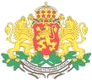

МИНИСТЕРСТВО НА ЗДРАВЕОПАЗВАНЕТО
РЕГИОНАЛНА ЗДРАВНА ИНСПЕКЦИЯ-ДОБРИЧ

гр. Добрич-9300, ул. Св. св. Кирил и Методий № 57, тел.: 600 614, факс: 600 692
e-mail: rzi-dobrich@mh.government.bg, rzi-dobrich@bergon.net

С писмо, получено по електронната поща с Рег. № 16-00-235/11.11.2014 г. Министерство на здравеопазването ни информира за получени нотификации от Европейската система за бърз обмен на информация за опасни стоки, пуснати на пазара (RAPEX) за следната стока:

1. нотификация № А12/1688/14 – Глинена маска „Розова глинена маска за чувствителна и лесно раздразнима кожа”, марка Argiletz, вид Роза за чувствителна и лесно раздразнима кожа, партида 105.14, Бар код: 3326101000204, нотифицираща страна – Франция, страна на произход – Франция, производител - LABORATOIRES ARGILETZ SA, ARGILETZ 14 RTE D ECHAMPEU, 77440 LIZY SUR OURCQ, износител, вносител и дистрибутор – неизвестни. Розова глинена маска, опакована в тубичка от 100 гр. Сериозен риск предвид съдържанието на барий (147 ppm) и мезофилни аеробни бактерии в количество по-голям от 300 000 UFC/g, което надвишава границата от 100 UFC/g съгласно изискванията на Регламент (EC) No 1223/2009 за козметични продукти.

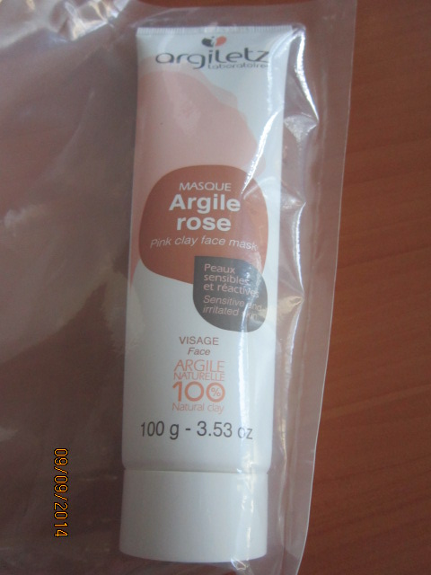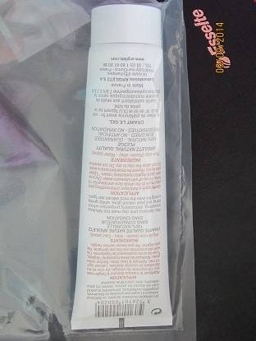

Д-Р СВЕТЛА АНГЕЛОВА

Директор на Регионална здравна инспекция-Добрич

